Выкопировка карты–схемы местоположения и границ
земельного массива, из земель сельскохозяйственного назначения, под инвестиционный проект, направленный на производство сельскохозяйственной продукции.

________________________Холмский___________________________
(наименование района)

_____________________________Красноборское _____________________________
(наименование поселения)
Масштаб: 1:10 000
Местоположение участка: _Замошье - Клевдино________________________________
Площадь: 332 га
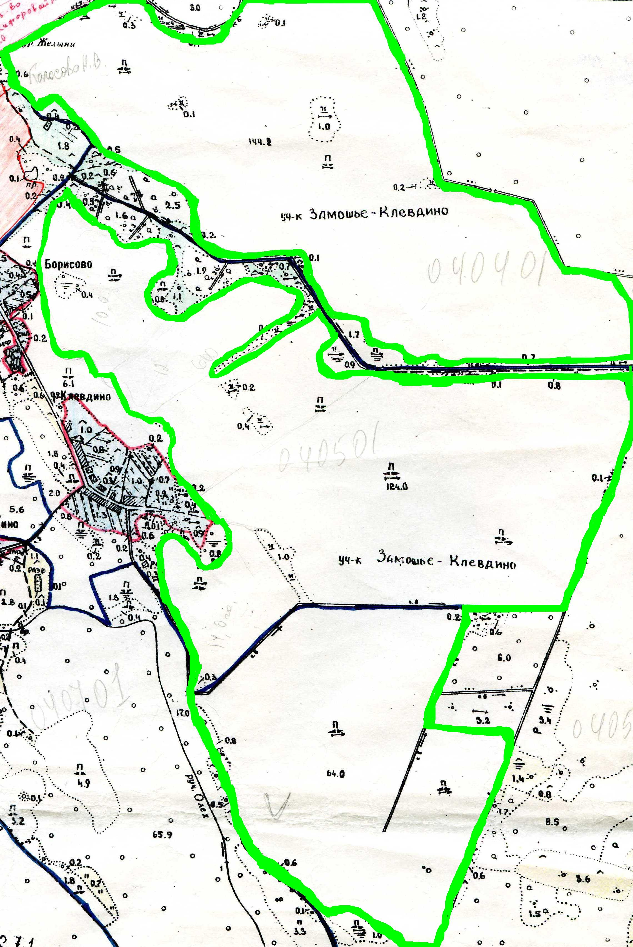

- __граница земельного массива__________________________________
(указываются условные обозначения)
- _________________________________________________________
(указываются условные обозначения)

